**移动游戏生命周期研究报告：基于数据驱动与探索性方法的实证研究**

**一、研究背景与意义**

随着移动游戏产业的迅速发展，中国已成为全球最大的手游市场之一。然而，该行业竞争激烈，产品生命周期普遍较短，更新节奏快、用户行为复杂多变。传统的 **产品生命周期理论 (PLC)** 假设产品依次经历导入、成长期、成熟期和衰退期，但这种线性模式难以解释 **抽卡驱动、频繁版本更新、运营活动波动** 所塑造的动态过程。

因此，本研究的目标是探索一种 **数据驱动、可解释** 的方法，来刻画移动游戏的生命周期，并比较不同公司与产品类型的差异。这不仅有助于学术上扩展生命周期理论在数字服务领域的应用，也能为游戏运营和市场策略提供参考。

**二、研究目标与问题**

* **目标**：提出并验证一种结合量化指标与随机建模的方法，用于识别手游的生命周期阶段。
* **研究问题**：
  1. 如何设计一个复合指标，比单一指标更全面地反映产品活跃度和成熟度？
  2. 基于该指标，能否通过随机模型识别不同生命周期阶段？
  3. 不同厂商、不同类型游戏的生命周期曲线有何差异？
  4. 数据结果能否通过从业者经验和玩家行为进行验证？

**三、研究设计与方法**

**1. 指标设计：Active Value Index (AVI)**

* **构建思路**：融合 **DAU（日活跃用户）** 与 **Revenue（收入）**，两者相辅相成，分别代表用户活跃度与商业价值。
* **相关性分析：**

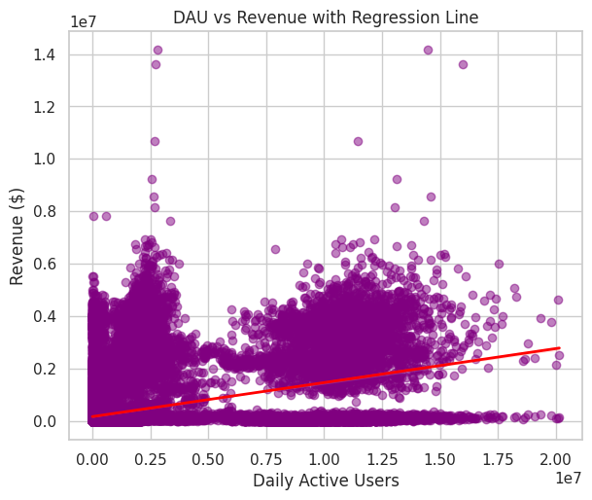

DAU & REVENUE CORRELATION ANALYSIS REPORT

- Pearson Correlation: 0.4101 (p-value: 0.0000)

• Interpretation: Moderate positive correlation

- Spearman Rank Correlation: 0.4059 (p-value: 0.0000)

• Interpretation: Moderate monotonic relationship

* **数学表达式**：

${AVI}_{t} ​= \log{ ({DAU}_{t} × {Revenue}_{t}​ +1 )}$

where:

${DAU}_{t}$ = daily active users at time t

${Revenue}_{t}​$ = daily (or weekly aggregated) revenue at time t

The constant +1 prevents the log of zero when either DAU or Revenue is zero.

* **处理方法（部分可视化展示如下）**：
  + 周度聚合：减少日度数据的高频噪声。
  + 对数变换：压缩极端值影响。
  + 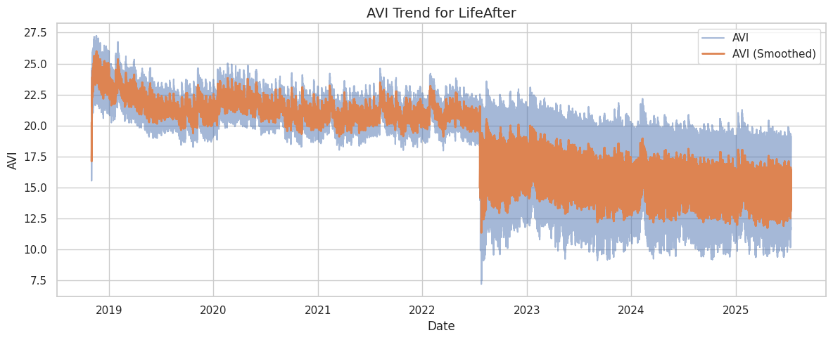滚动均值平滑：凸显趋势，弱化短期波动。

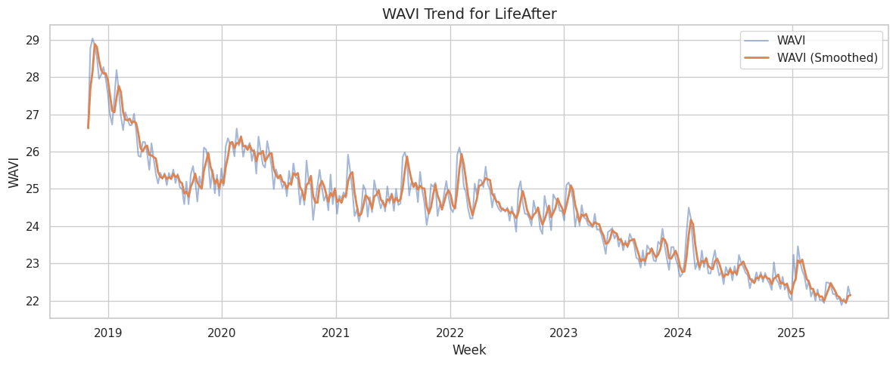*figures . Visualization for AVI of 3-period rolling mean*

*figures . Visualization for AVI under weekly aggregation*

**2. 模型应用：隐马尔可夫模型 (HMM) （部分可视化展示如下）**

* **模型选择**：采用 Gaussian-HMM，观测变量为 AVI。
* **状态数**：设定为四个隐含状态，参考经典 PLC 的阶段划分。
* **算法**：使用 Baum-Welch 进行参数估计，Viterbi 算法进行状态解码。
* 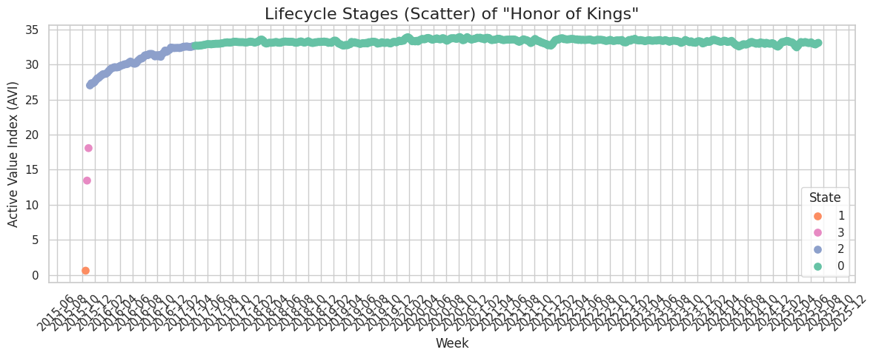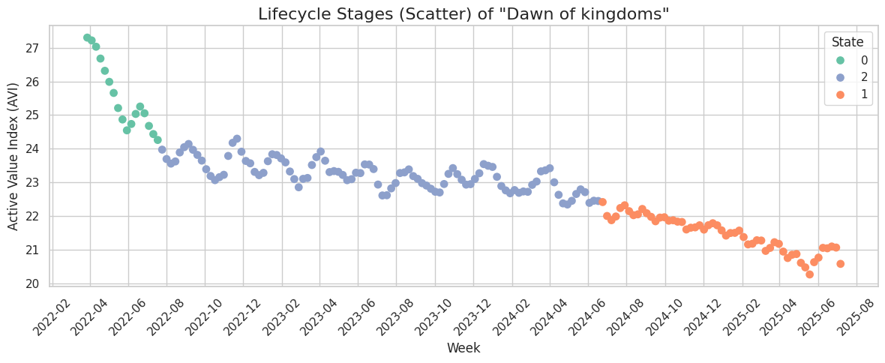**创新点**：与以往基于用户评论数据的研究不同，本研究直接基于 **用户行为与收入数据**，更能反映实际运营情况。

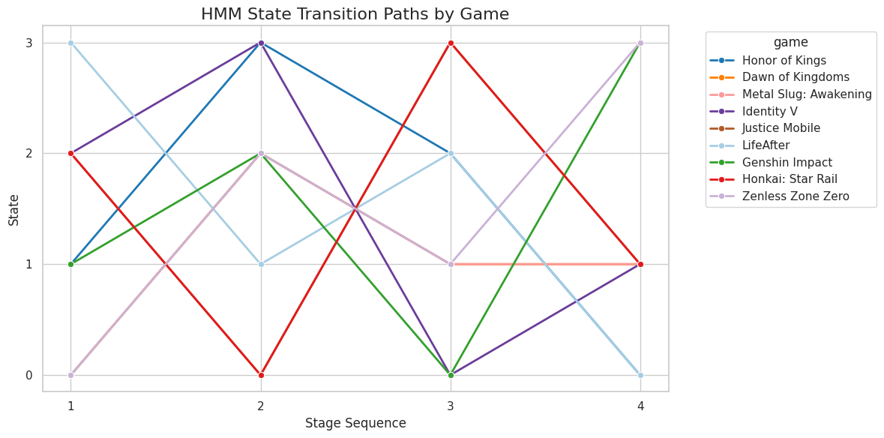

**3. 数据来源与样本选择**

* **平台**：SensorTower、Statista 等行业数据库。
* **样本公司**：腾讯、网易、米哈游三家头部厂商。
* **游戏样本**：9 款代表性产品，覆盖不同生命周期长度与类型（如 *Honor of Kings*, *Identity V*, *Genshin Impact* 等）。

**4. 业务验证：质性访谈**

* **对象**：一位游戏行业营销从业者、两位米哈游抽卡类游戏玩家（轻度/中重度）。
* **方法**：半结构化访谈 + 主题分析。
* **目的**：检验模型输出的合理性，并揭示数据无法解释的心理与运营因素。

**四、研究结果**

**1. 生命周期模式**

* **腾讯游戏**：生命周期曲线相对稳定，状态切换清晰（如 *Honor of Kings* 的典型“爆发—成长—成熟”路径）。
* **网易游戏**：表现复杂，常见状态往复波动（如 *LifeAfter* 在成熟期与衰退期之间徘徊）。
* **米哈游游戏**：高度波动，生命周期与 **版本更新节奏和抽卡活动** 紧密绑定（如 *Genshin Impact*、*Honkai: Star Rail*）。

**2. 成功与失败的分野**

* **爆款产品**：均在上线初期出现爆发式增长，奠定长期价值（如 *Honor of Kings*、*Identity V*）。
* **失败或表现平庸产品**：缺乏爆点，即使有后续运营支持，也难以维持生命周期。

**3. 访谈验证的关键发现**

* **行业视角**：从业者强调生命周期走势与商业模式高度相关。抽卡驱动的产品波动性更强，而 SLG 等类型更平稳。
* **玩家视角**：
  + 情感依赖与角色叙事 → 驱动早期消费。
  + 日常任务与玩法疲劳 → 推动衰退。
  + 抽卡心理（赌博心态、沉没成本） → 解释收入与活跃度的短期波动。

**五、讨论与反思**

1. **方法论反思**
   * HMM 对短生命周期或强活动驱动的产品存在误判风险。
   * AVI 有效，但维度单一，未来可扩展至留存率、付费渗透率、ARPU 等指标。
2. **理论定位**
   * 移动游戏生命周期表现出 **非线性、循环性**，印证服务主导逻辑与创新驱动的观点。
   * 与经典 PLC 的线性模型差异明显。
3. **贡献**
   * 方法上：提出 AVI+HMM 的探索性框架。
   * 理论上：拓展 PLC 在数字服务领域的应用。
   * 实证上：揭示公司风格、爆款机制、玩家心理对生命周期的塑造作用。

**六、价值与应用**

* 提供了一个 **数据驱动的生命周期监测框架**，帮助企业：
  + 识别产品所处阶段，优化资源分配；
  + 发现潜在衰退信号，提前预警；
  + 将数据结果与玩家心理、商业模式结合，指导运营与市场决策。

**七、未来研究方向**

* 扩展数据维度：加入留存率、付费用户结构、游戏时长等指标。
* 融合外部事件：纳入版本更新、营销活动、行业竞争等因素。
* 向预测性模型拓展：通过状态空间模型、半马尔可夫模型实现趋势预警。
* 应用场景扩展：探索在 **视频、音乐、金融科技应用** 等数字服务中的可迁移性。

**八、结论**

本研究通过构建 **AVI 指标** 并结合 **HMM 模型**，对中国移动游戏生命周期进行了探索性分析。结果显示：生命周期不仅取决于市场表现，还深受 **公司运营风格、商业模式与玩家心理** 的影响。研究强调了 **数据与行业语境结合** 的必要性，为学术和实践提供了新的参考。